**PRIMER AVANCE**

ING. MECATRONICA

ARREOLA VASQUEZ JESUS ALBERTO

ASCENCIO NERI FERNANDO

CRUZ CAMACHO DIEGO

OLVERA GONZALES JOSE ANTONIO

UPZMG

T/M 8.-B

**INDICE**

* Introducción
* Objetivo
* Meta
* Especificaciones
* Qué es un Robot Cilíndrico
* Funcionamiento
* Referencias

**INTRODUCCIÓN**

Debido a las exigencias de calidad y rapidez en los sistemas de producción del mundo globalizado contemporáneo, una gran variedad de avances tecnológicos ha comenzado a introducirse en las plantas industriales. La robótica se ha posicionado como una de las áreas con mayor renombre en aplicaciones industriales y de procesos, su intervención cada vez mayor ha sido de vital importancia en el incremento de la eficiencia, la precisión y la productividad de los mismos, y a su vez reduciendo errores o faltas humanas provocadas por la diversidad de factores relacionados con los descuidos o fatiga laboral.

La evolución de las industrias ha sido de una forma masiva y con cada nuevo sistema viene nueva forma de trabajo y con cada forma de trabajo viene diferentes métodos y es ahí donde entra la robótica. Se trata de un robot con movimiento rotacional en la base y dos ejes lineales perpendiculares, el segundo de ellos paralelo al de la base. El robot de configuración cilíndrica presenta un volumen de trabajo parecido a un cilindro (normalmente este robot no tiene una rotación de 360°).

En el primer tercio del siglo XX se inicia el desarrollo de la ingeniería en sus diferentes ramas (mecánica, electrónica, informática, telecomunicaciones) que van a permitir la construcción de robots modernos.

En 1942 Asimov publica las tres leyes de la robótica. Con el desarrollo de la mecánica, la electrónica y la informática en el siglo XX.

**OBJETVO**

* Crear plano CAD de robot cilíndrico
* Cortes de madera con laser
* Programación con Cyprees a través de software ROS
* Utilización de cámara

**META**

Creación de un Robot cilíndrico con motor a pasos programado con Cyprees a base de madera que funcione con órdenes de ROS que sea capaz de distinguir imágenes y formas con una cámara y software especializado que funcione como separador.

Funcionamiento de robot programado con comportamiento que le destinemos considerando los parámetros dados.

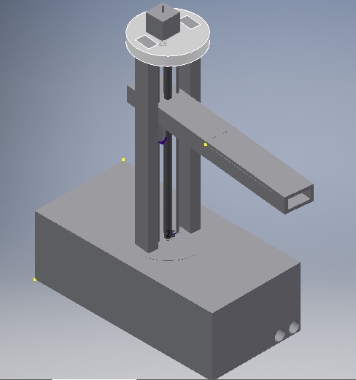

**ESPECIFICACIONES:**

* Base 20x60
* Torso60x3
* Brazo 40x5
* Eslabón 20x5
* NEMA 23
* NEMA 17
* Varillas
* Tornillo sin Fin
* Levanta 300g.

**Que es un Robot de brazo Cilíndrico**

El robot de configuración cilíndrica está diseñado para ejecutar los movimientos conocidos como interpolación lineal e interpolación por articulación.

La interpolación por articulación se lleva a cabo por medio de la primera articulación, ya que ésta puede realizar un movimiento rotacional.

La configuración de robot cilíndrico, ofrece versatilidad gracias a su zona de trabajo. Para esto se desarrolla la cinemática directa, la sintonización y control de esta configuración con el objetivo de lograr una mayor eficiencia y respuesta en los desplazamientos de cada una de las articulaciones, se realiza la sintonización de las ganancias de control.

Con asistencia de un software se obtienen los datos del encoder correspondientes a la retroalimentación del desplazamiento de cada una de las articulaciones del robot para su almacenamiento.

**FUNCIONALIDAD**

Nuestros Sistema robótico estará empleado en una empresa la cual tiene como función transportar de objetos, el cuales son objetos: X, Y, Z.

Esto se llevará de a través de bandas transportadoras que las bandas se llamaran: 1, 2, 3.

El Robot cilíndrico tendrá la función de separar basura a través de una cámara acomodada para que con un Software de visión sea capaz de reconocer imágenes que se carguen a su base de datos y al momento de mostrarle el objeto en cuento lo detecte realice su movimiento cilíndrico que nos ayudara a separar pudiendo moverse en 360°.

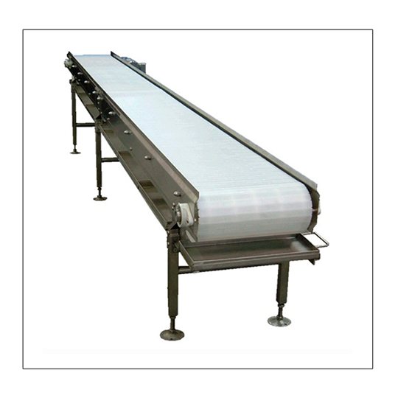

**Z**

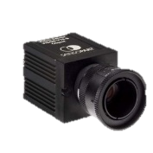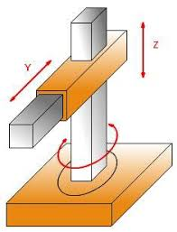

**X**

**Y**

**3**

**2**

**1**

**CONCLUSIONES**

Conocer y experimentar las formas en que se puede utilizar el robot cilíndrico utilizando herramientas. Para poder funcionar de maneras correspondiente de separar basura

Que el robot funciones y haga los movimientos específicos que le indiquemos con la programación.

Dentro de este proyecto encontramos diferentes maneras de programar y puntos de vista en este caso su funcionamiento.

**REFERENCIAS**

Zara Lugo (2013) Meta y Objetivo, Universidad Católica Santa Rosa, Diferenciador, Disponible en: <https://www.diferenciador.com/meta-y-objetivo/>

Sánchez Martin (2007) Historia de la Robótica, UROLÓGICAS ESPAÑOLAS, Original, Disponible en: <https://digital.csic.es/bitstream/10261/12832/1/Historia_robotica.pdf>

Jara Ruiz (2018) Cylindrical robot control, Universidad Tecnológica del Norte de Aguascalientes, Revista de Ingeniería Biomédica y Biotecnología, Disponible en: <http://www.ecorfan.org/taiwan/research_journals/Ingenieria_Biomedica_y_Biotecnologia/vol2num5/Revista_de_Ingenier%C3%ADa_Biom%C3%A9dica_y_Biotecnolog%C3%ADa_V2_N5_3.pdf>